.Info kniv nr. 38. Type ” Toten-kniv” brukskniv.

Knivblad smidd av Ivar Lund, Raufoss.

Slira og knivskaft har treverk i Epletre.
Dette treslag kommer fra Sogndal folkehøgskole`s eplehage.
Beslag på slire og knivskaft i polert ny-sølv.

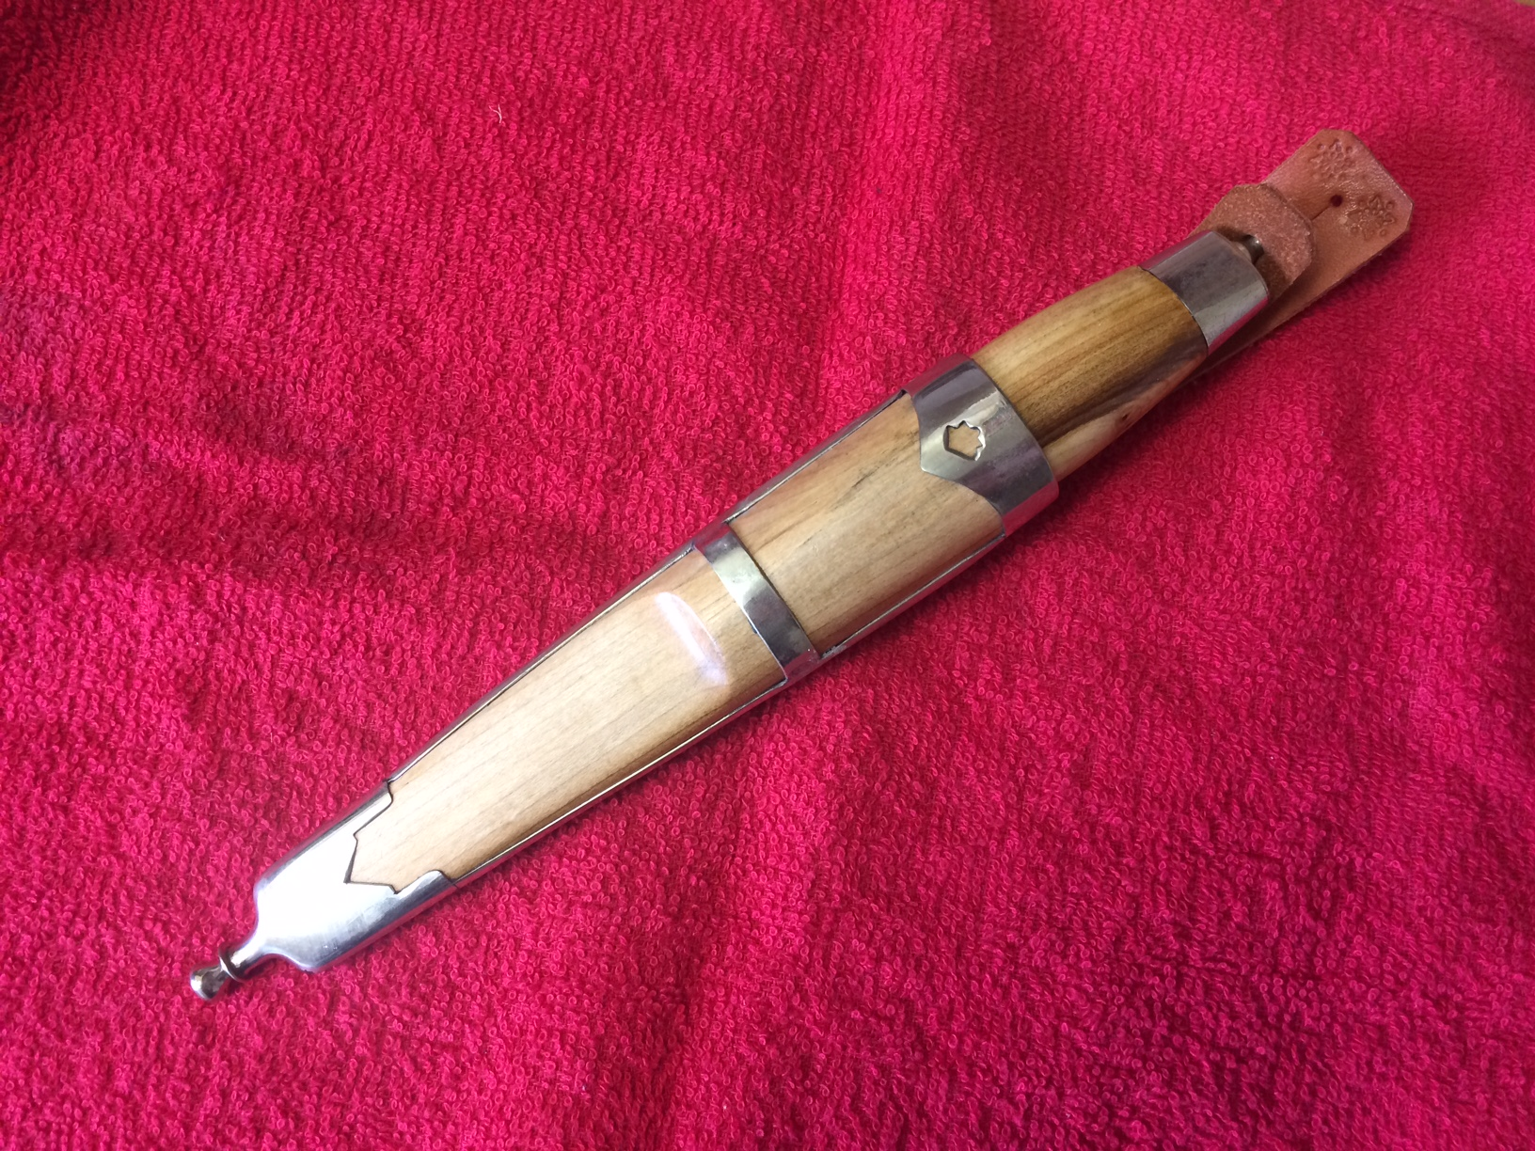

Selges for kr 1800.-

.Info kniv nr. 15. Type ” Toten-kniv” brukskniv.

Knivblad smidd av John Johannsson Elverum

Slira og knivskaft har treverk i beiset Valbjørk.
Dette treslag er eksklusivt og blir som regel innkjøpt fra Russland.
Beslag på slire og knivskaft i polert ny-sølv.
Anslått verdi kr 1000,-

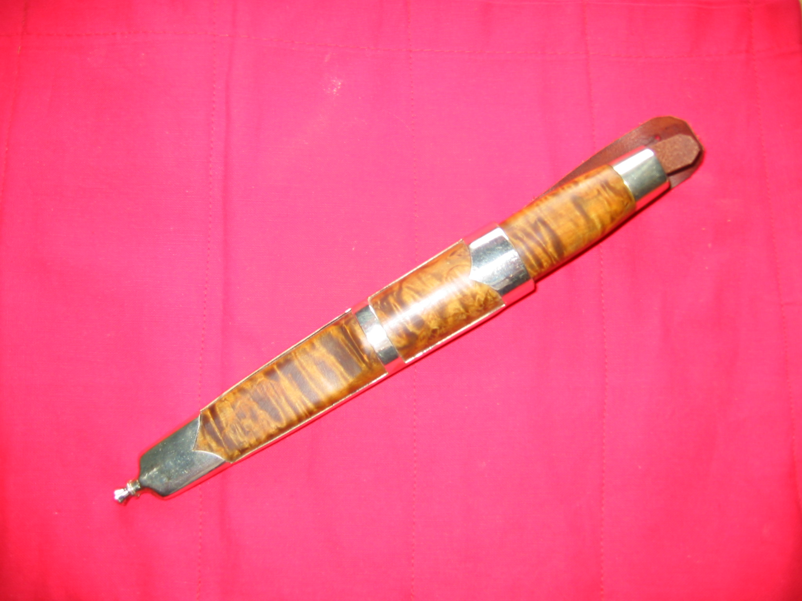
Kniven ble solgt til
Arne & Einar As , som en
gave til Nyborg.

Gratulerer med et hjemmelaget kunstverk som er helt unikt.

